Лабораторная работа No 7.

Поиск файлов. Перенаправление ввода-вывода. Просмотр запущенных процессов

Боровиков Даниил Александрович

Содержание

# 1 Цель работы

Освоение основных возможностей командной оболочки Midnight Commander. Приоб- ретение навыков практической работы по просмотру каталогов и файлов; манипуляций с ними

# 2 Выполнение лабораторной работы

Изучение информации о mc, вызвав в командной строке man mc.(рис. fig. 1).

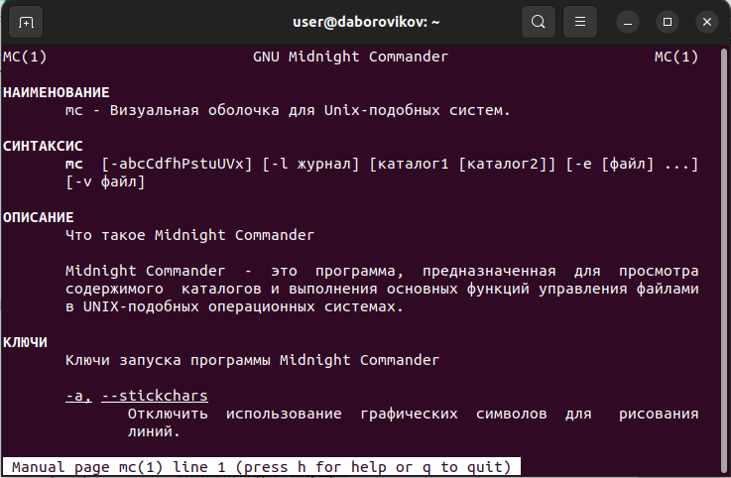

Рис. 1: Изучение команды mc через man

Запустим из командной строки mc, изучим его структуру и меню.(рис. fig. 2).

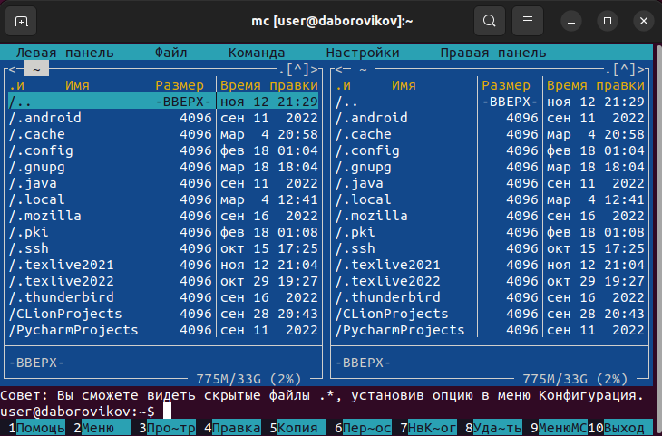

Рис. 2: Структура и меню Midnight Commander

Выполним несколько операций в mc, используя управляющие клавиши (операции с панелями) (рис. fig. 3).

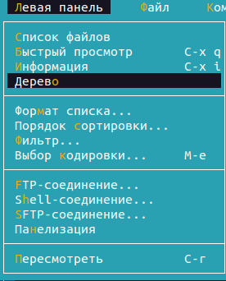

Рис. 3: Левая панель

Выполним несколько операций в mc, используя управляющие клавиши (операции с панелями) (рис. fig. 4).

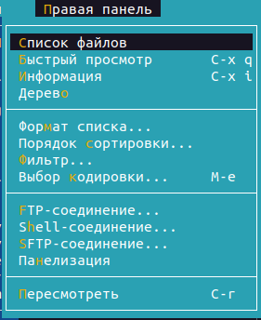

Рис. 4: Правая панель

Выполним выделение и отменим его (рис. fig. 5).

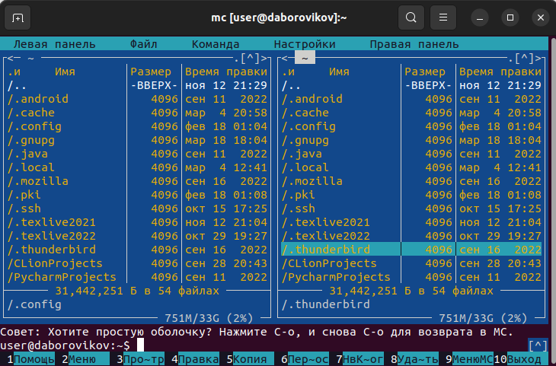

Рис. 5: Выделение файлов(+ *), Отмена выделения файлов(-* )

Скопируем файлы (рис. fig. 6).

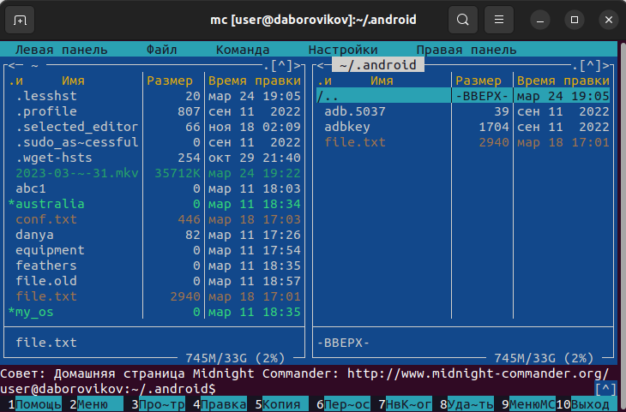

Рис. 6: Копирование file.txt

Переместим файлы(рис. fig. 7).

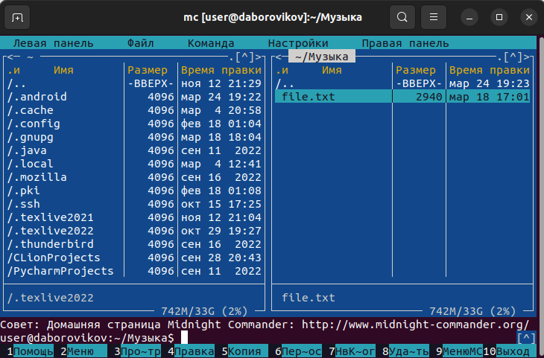

Рис. 7: Перемещение file.txt

Получим информацию о размере и правах доступа на файлы и/или каталоги (рис. fig. 8).

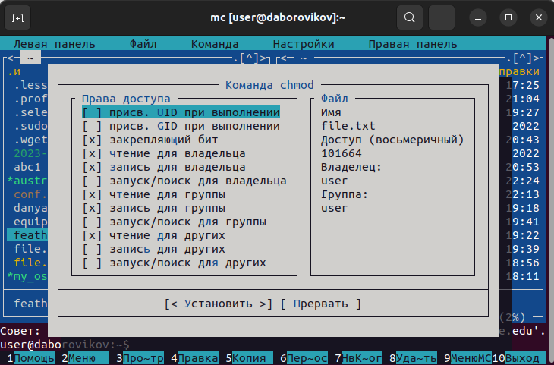

Рис. 8: Информация о правах доступа к файлам

Получим информацию о размере файла(рис. fig. 9).

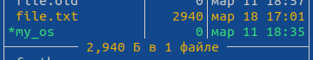

Рис. 9: Информация о размере файла

Просмотрим содержимое текстового файла (mcedit)(рис. fig. 10).

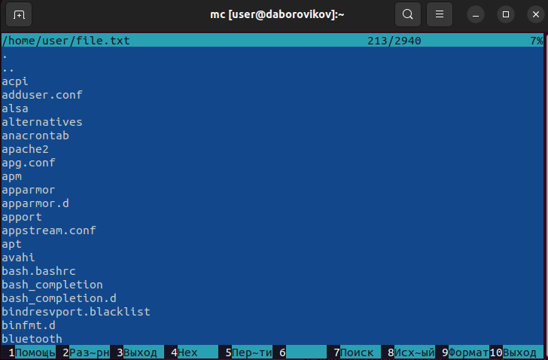

Рис. 10: Cодержимое file.txt

Отредактируем содержимое текстового файла (без сохранения результатов редактирования)(рис. fig. 11).

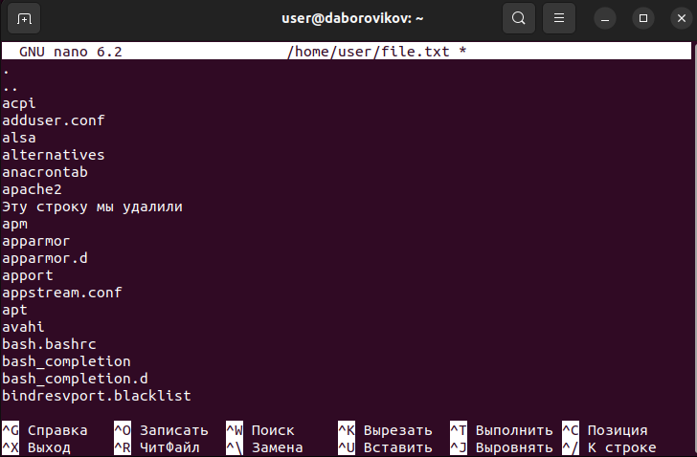

Рис. 11: Редактирование file.txt

Создадим каталог(рис. fig. 12).

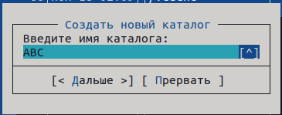

Рис. 12: Создание каталога ABC

Скопируем файлы в созданный каталог(рис. fig. 13).

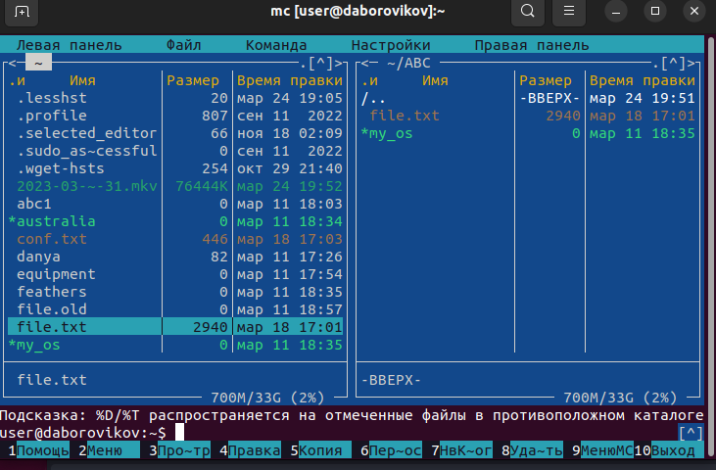

Рис. 13: Копирование file.txt в каталог ABC

Осуществим поиск в файловой системе файла с заданными условиями (файла с расширением .c)(рис. fig. 14).

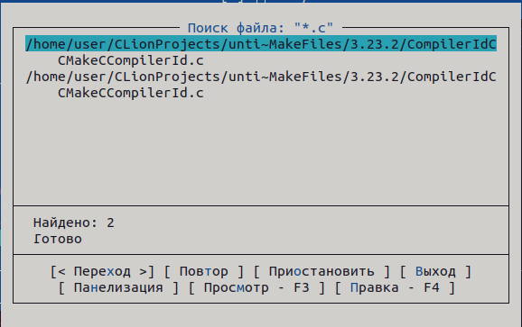

Рис. 14: Поиск файлов с расширением .c

Осуществим поиск в файловой системе файла с заданными условиями (файла с расширением .cpp)(рис. fig. 15).

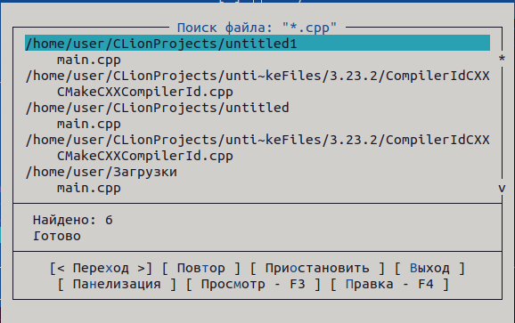

Рис. 15: Поиск файлов с расширением .cpp

Осуществим поиск в файловой системе файла с заданными условиями (файла содержащего строку main)(рис. fig. 16).

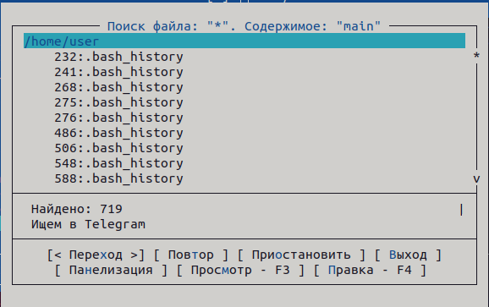

Рис. 16: поиск файлов со строкой main

Выборем и повторим одну из предыдущих команд(рис. fig. 17).

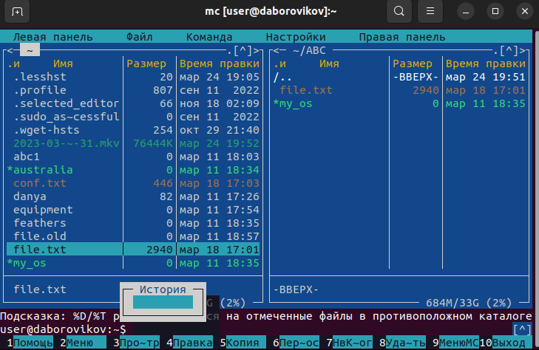

Рис. 17: Предыдущие команды отсутствуют

Перейдем в домашний каталог;(рис. fig. 18).

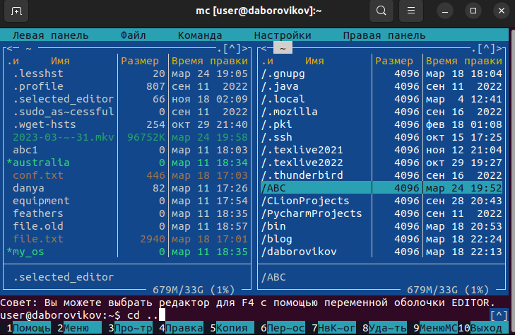

Рис. 18: Переход в домашний каталог cd ..

Проведем анализ файла меню и файла расширений.(рис. fig. 19).

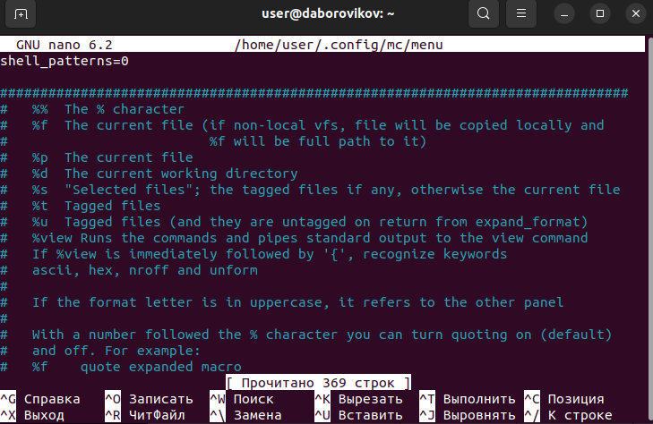

Рис. 19: файл меню

Проведем анализ файла меню и файла расширений.(рис. fig. 20).

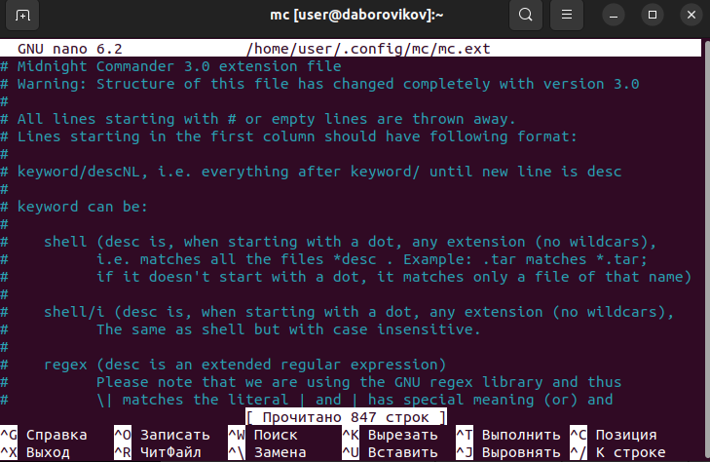

Рис. 20: файл расширений

Вызовем подменю Настройки (рис. fig. 21).

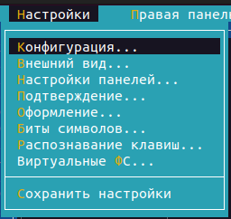

Рис. 21: Подменю настройки

Создадим текстовой файл text.txt.(рис. fig. 22).

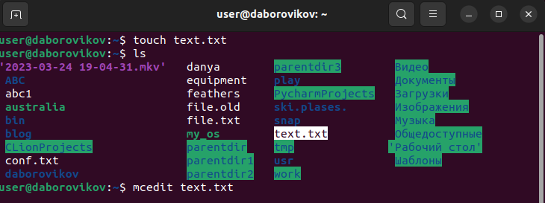

Рис. 22: Создание text.txt

Откроем этот файл с помощью встроенного в mc редактора.(рис. fig. 23).

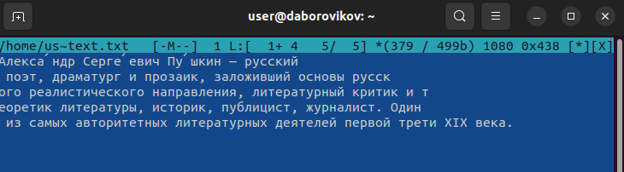

Рис. 23: MC редактор файлов

Вставим в открытый файл небольшой фрагмент текста из Интернета.(рис. fig. 24).

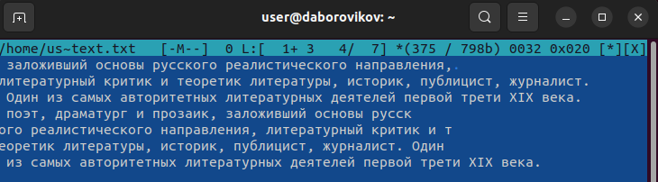

Рис. 24: Вставка текста в файл

Удалим строку текста.(рис. fig. 25).

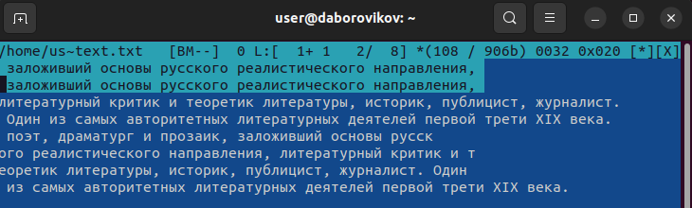

Рис. 25: Удаление строки текста ctrl y

Выделим фрагмент текста и скопируем его на новую строку.(рис. fig. **¿fig:027?**).

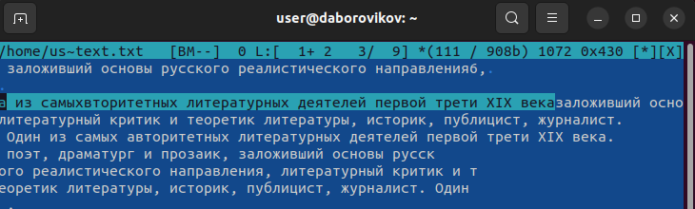

Рис. 26: Копирование фрагмента f5

Сохраним файл(рис. fig. 27).

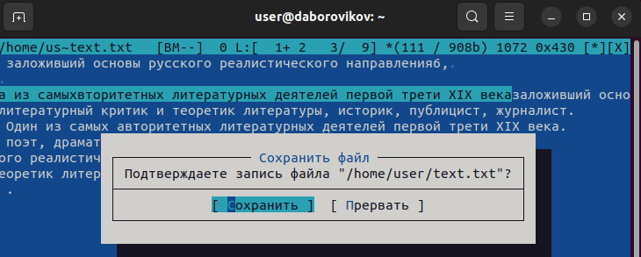

Рис. 27: Сохранение файла

Выделите фрагмент текста и перенесите его на новую строку.(рис. fig. 28).

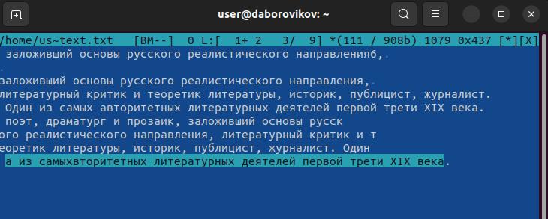

Рис. 28: Перенос фрагмента F6

Откроем файл с исходным текстом на некотором языке программированияю Используя меню редактора, включим подсветку синтаксиса, если она не включена, или выключите, если она включена.(рис. fig. 29).

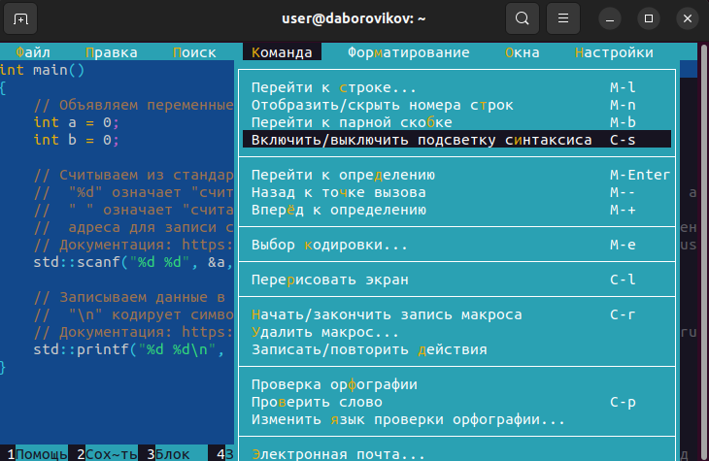

Рис. 29: Включение и отключение подсветки синтаксиса

# 3 Выводы

В ходе лабораторной работы мы освоили основные возможности командной оболочки Midnight Commander. Приобрели навыки практической работы по просмотру каталогов и файлов, манипуляций с ними.

# 4 Контрольные вопросы

1. Какие режимы работы есть в mc. Охарактеризуйте их.

Панели могут дополнительно быть переведены в один из двух режимов: «Инфор- мация» или «Дерево». В режиме «Информация» на панель выводятся сведения о файле и текущей файловой системе, расположенных на активной панели. В режиме «Дерево» на одной из панелей выводится структура дерева каталогов.

1. Какие операции с файлами можно выполнить как с помощью команд shell, так и с помощью меню (комбинаций клавиш) mc? Приведите несколько примеров.

• копирование «F5» («cp имя_файла имя_каталога (в который копируем)»)

• перемещение/переименование «F6» («mv имя_файла имя_каталога (в который перемещаем)»)

• создание каталога «F7» («mkdir имя_каталога»)

• удаление «F8» («rm имя_файла»)

• изменение прав доступа «ctrl+x» («chmod u+x имя_файла»)

1. Опишите структура меню левой (или правой) панели mc, дайте характеристику командам.

Перейти в строку меню панелей mc можно с помощью функциональной клавиши «F9». В строке меню имеются пять меню: «Леваяпанель», «Файл», «Команда», «Настройки» и «Праваяпанель». Под пункт меню «Быстрый просмотр» позволяет выполнить быстрый просмотр содержимого панели.

Подпункт меню «Информация» позволяет посмотреть информацию о файле или каталоге. В меню каждой (левой или правой) панели можно выбрать «Формат списка»:

• стандартный: выводит список файлов и каталогов с указанием размера и времени правки;

• ускоренный: позволяет задать число столбцов, на которые разбивается панель при выводе списка имён файлов или каталогов без дополнительной информа- ции;

• расширенный: помимо названия файла или каталога выводит сведения о правах доступа, владельце, группе, размере, времени правки;

• определённый пользователем: позволяет вывести те сведения о файле или каталоге, которые задаст сам пользователь.

Подпункт меню «Порядок сортировки» позволяет задать критерии сортировки при выводе списка файлов и каталогов: без сортировки, по имени, расширенный, время правки, время доступа, время изменения атрибута, размер, узел.

1. Опишите структура меню Файл mc, дайте характеристику командам. Команды меню «Файл»:

• Просмотр(«F3»): позволяет посмотреть содержимое текущего (или выделенно- го) файла без возможности редактирования.

• Просмотр вывода команды («М»+«!»): функция запроса команды с парамет- рами (аргумент к текущему выбранному файлу).

• Правка(«F4»): открывает текущий (или выделенный) файл для его редакти- рования.

• Копирование(«F5»): осуществляет копирование одного или нескольких файлов или каталогов в указанное пользователем во всплывающем окне место.

• Права доступа («Ctrl-x»«c»): позволяет указать (изменить) права доступа к одному или нескольким файлам или каталогам.

• Жёсткая ссылка («Ctrl-x»«l»): позволяет создать жёсткую ссылку к текуще- му(или выделенному) файлу.

• Символическая ссылка («Ctrl-x»«s»): позволяет создать символическую ссылку к текущему (или выделенному) файлу.

• Владелец/группа («Ctrl-x»«o»): позволяет задать (изменить) владельца и имя группы для одного или нескольких файлов или каталогов.

• Права(расширенные): позволяет изменить права доступа и владения для одного или нескольких файлов или каталогов.

• Переименование («F6»): позволяет переименовать (или переместить) один или несколько файлов или каталогов.

• Создание каталога («F7»): позволяет создать каталог.

• Удалить («F8»): позволяет удалить один или несколько файлов или каталогов. • Выход («F10»): завершает работу mc.

1. Опишите структура меню Команда mc, дайте характеристику командам. Меню Команда

В меню Команда содержатся более общие команды для работы с mc. Команды меню Команда:

• Дерево каталогов: отображает структуру каталогов системы.

• Поиск файла: выполняет поиск файлов по заданным параметрам.

• Переставить панели: меняет местами левую и правую панели.

• Сравнить каталоги («Ctrl-x»«d»): сравнивает содержимое двух каталогов.

• Размеры каталогов: отображает размер и время изменения каталога (по умол- чанию в mc размер каталога корректно не отображается).

• История командной строки: выводит на экран список ранее выполненных в оболочке команд.

• Каталоги быстрого доступа(Ctrl-»): при вызове выполняется быстрая смена текущего каталога на один из заданного списка.

• Восстановление файлов: позволяет восстановить файлы на файловых системах ext2 и ext3.

• Редактировать файл меню: позволяет отредактировать контекстное меню пользователя, вызываемое по клавише «F2».

• Редактировать файл расцветки имён: позволяет подобрать оптимальную для пользователя расцветку имён файлов в зависимости от их типа.

1. Опишите структура меню Настройки mc, дайте характеристику командам.

Меню Настройки содержит ряд дополнительных опций по внешнему виду и функциональности mc.

Меню Настройки содержит:

• Конфигурация: позволяет скорректировать настройки работы с панелями.

• Внешний вид и Настройки панелей: определяет элементы (строка меню, ко- мандная строка, подсказки и прочее), отображаемые при вызове mc, а также геометрию расположения панелей и цветовыделение.

• Биты символов: задаёт формат обработки информации локальным терминалом.

• Подтверждение: позволяет установить или убрать вывод окна с запросом подтверждения действий при операциях удаления и перезаписи файлов, а также при выходе из программы.

• Распознание клавиш: диалоговое окно используется для тестирования функ- циональных клавиш, клавиш управления курсором и прочее.

• Виртуальные ФС: настройки виртуальной файловой системы: тайм-аут, пароль и прочее.

1. Назовите и дайте характеристику встроенным командам mc.

Функциональные клавиши mc:

• F1: вызов контекстно-зависимой подсказки

• F2: вызов пользовательского меню с возможностью создания и/или дополнения дополнительных функций

• F3: просмотр содержимого файла, на который указывает подсветка в активной панели (без возможности редактирования)

• F4: вызов встроенного в mc редактора для изменения содержания файла, на который указывает подсветка в активной панели

• F5: копирование одного или нескольких файлов, отмеченных впервой (актив- ной) панели, в каталог, отображаемый на второй панели

• F6: перенос одного или нескольких файлов, отмеченных в первой (активной) панели, в каталог, отображаемый на второй панели

• F7: создание подкаталога в каталоге, отображаемом в активной панели

• F8: удаление одного или нескольких файлов (каталогов), отмеченных в первой (активной) панели файлов

• F9: вызов меню mc

• F10: выход из mc

1. Назовите и дайте характеристику командам встроенного редактора mc.

Встроенный в mc редактор вызывается с помощью функциональной клавиши «F4». В нём удобно использовать различные комбинации клавиш при редактировании содержимого (как правило текстового) файла. Клавиши для редактирования файла:

• «Ctrl-y»: удалить строку

• «Ctrl-u»: отмена последней операции

• «ins»: вставка/замена

• «F7»: поиск (можно использовать регулярные выражения)

• «↑-F7»: повтор последней операции поиска

• «F4»: замена

• «F3»: первое нажатие: начало выделения, второе: окончание выделения

• «F5»: копировать выделенный фрагмент

• «F6»: переместить выделенный фрагмент

• «F8»: удалить выделенный фрагмент

• «F2»: записать изменения в файл

• «F10»: выйти из редактор

1. Дайте характеристику средствам mc, которые позволяют создавать меню, определяемые пользователем.

Для редактирования меню пользователя, которое вызывается клавишей «F2», необходимо перейти в пункт «Редактировать файл меню» «Команда» и изменить настройки файла.

1. Дайте характеристику средствам mc, которые позволяют выполнять действия, определяемые пользователем, над текущим файлом.

Часть команд «Меню пользователя», а также меню «Файл» позволяют выполнять действия, определяемые пользователем, над текущим файлом. Например, копирова- ние каталога или файла, переименование, перемещение, архивирование.